Schulversuchspraktikum
Ansgar Misch
Sommersemester 2016
Klassenstufen 5 & 6

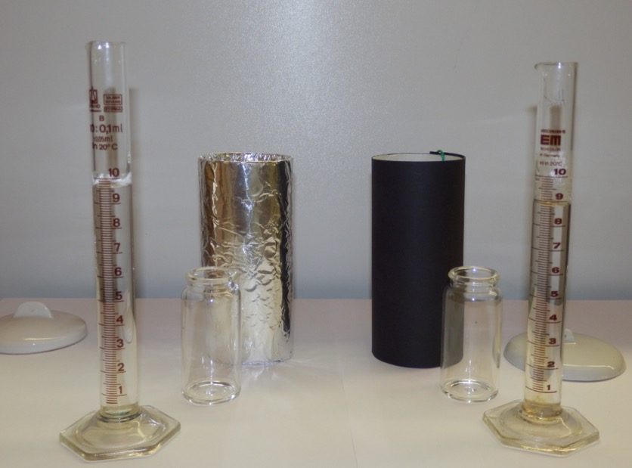

Einfache Kraftwerke
Kurzprotokoll
Auf einen Blick:
Die Erweiterung der Unterrichtseinheit „Einfache Kraftwerke“ für die Jahrgangsstufe 5/6 setzt sich aus einem Lehrerdemonstrationsexperimenten und zwei Schülerexperimenten zusammen. Die Lehrerdemonstrationsexperimente eignen sich allerdings auch als Schülerexperimente, da eine Gefährdung der Schülerinnen und Schüler nicht besteht. In dieser Einheit lernen die Schülerinnen und Schüler ausgewählte Kraftwerkstypen sowie die Funktionsprinzipien anhand einfacher Modelle kennen. Die Funktionsprinzipien können vor allem im Rahmen von Projekten oder Exkursionen kritisch hinterfragt und miteinander verglichen werden.

Inhalt

1 Weitere Lehrerversuche 1
1.1 V1 – Dampfturbine 1
2 Weitere Schülerversuche 2
2.1 V2 – Verdampfen von Wasser mit Sonnenstrahlung 2

Weitere Lehrerversuche

V1 – Dampfturbine
Mithilfe eines mit Wasser gefüllten Erlenmeyerkolbens, der über einer Flamme erhitzt wird, und eines Papierpropellers kann die Umwandlung von Wärmeenergie (Erhitzen des Wassers zum Sieden) in Bewegungsenergie (aufsteigender Dampf bewegt den Propeller) und damit im weiterführenden Sinne in elektrische Energie simuliert werden. Dieser Versuch kann auch als Schülerversuch durchgeführt werden.

Gefahrenstoffe
- |  |  | - |  |  | -
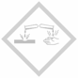

Materialien: 250 mL-Erlenmeyerkolben, Dreibein, Drahtnetz, Brenner, 1 Blatt Papier, Stecknadel, Korkring, Schere, Wasser, Stopfen mit Durchlass, gebogenes Glasrohr
Chemikalien: Wasser
Durchführung: Ein Erlenmeyerkolben wird etwa 1 cm hoch mit Wasser befüllt und mit einem Stopfen mit Durchlass verschlossen, in dem ein gebogenes Glasrohr steckt. Aus einem Blatt Papier wird ein möglichst kleiner Propeller gebastelt. Dieser wird mit der Stecknadel auf einen Korkring gesteckt. Nun wird das Wasser im Erlenmeyerkolben mithilfe von Dreibein und Drahtnetz über der Brennerflamme zum Sieden erhitzt. In den aufsteigenden Dampf wird dann der Propeller gehalten.
Beobachtung: Wird das Wasser zum Sieden erhitzt, steigt Wasserdampf im Erlenmeyerkolben auf und gelangt schließlich durch das Glasrohr aus dem Gefäß heraus. Wird der Propeller in den aus dem Glasrohr aufsteigenden Wasserdampf gehalten, dann wird dieser bewegt
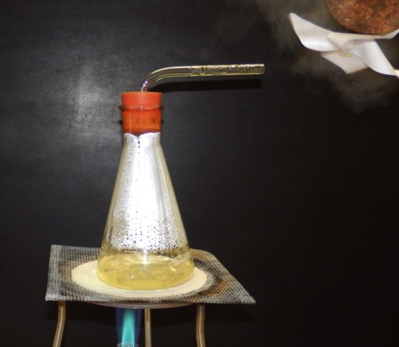
Abbildung 1: Ein Propeller wird bewegt, wenn er in den Wasserdampf gehalten wird..
Deutung: Die durch den Wasserdampf verursachte Drehung des Propellers verdeutlicht die Umwandlung von Wärmeenergie in Bewegungsenergie. Diese Art der Energiegewinnung sollte mit den SuS kritisch hinterfragt und bewertet werden, weil hierbei bereits relativ viel Energie investiert wird, um das Wasser zum Sieden zu bringen, was anhand der enormen Hitze unter dem Dreibein zu spüren ist.
Entsorgung: -
Literatur:

Weitere Schülerversuche

V2 – Verdampfen von Wasser mit Sonnenstrahlung
In diesem Versuch werden Wasserproben in Schnappdeckelgläsern vergleichweise nebeneinander erhitzt, indem ein Strahler für etwa 25 – 30 Minuten auf sie gerichtet wird. Einige der Schnappdeckelgläser werden dabei in mit Alufolie oder schwarzem Tonkarton beklebte Papprollen gestellt, die mit Deckeln verschlossen werden. In diesem Experiment sollen die SuS durch den Verdunstungsgrad der Wasserproben lernen, dass Sonnenlicht an schwarzen Oberflächen besser umgesetzt und eine höhere Wärmeenergie freigesetzt wird.

Gefahrenstoffe
- |  |  | - |  |  | -

Materialien: Aluminiumfolie, 2 Papprollen, schwarzer Tonkarton, Klebstoff, Porzellandeckel, 3 Schnappdeckelgläser, 3 x 10 mL-Messkolben, Strahler, Trichter
Chemikalien: Wasser
Durchführung: Zur Vorbereitung wird je eine Papprolle außen mit Alufolie und mit schwarzem Tonkarton beklebt und getrocknet. Mit den 10 mL-Messkolben werden 10 mL Wasser abgemessen und in die Schnappdeckelgläser gegeben. Die Schnappdeckelgläser werden offen in festem Abstand (ca. 25 cm) zum Strahler nebeneinander aufgestellt. Über zwei der Gläser wird eine der beklebten Papprollen gestülpt und diese dann mit einem Porzellandeckel verschlossen. Die Volumina der Gläser werden tabellarisch festgehalten (Aluminium V_{Alu}, ohne Verkleidung V_{ohne}, schwarze Pappe V_{blk}). Die Papprollen und das Schnappdeckelglas werden nun für etwa 25 – 30 Minuten mit dem Strahler angestrahlt. Anschließend wird das Volumen des in den Schnappdeckelgläsern verbliebenen Wassers wieder mithilfe der Messkolben gemessen.
Beobachtung: Das Volumen des in den Schnappdeckelgläsern befindlichen Wassers nimmt ab. Es lässt sich folgende Reihe beobachten:
$$V_{Alu}>V_{ohne}>V_{blk}$$
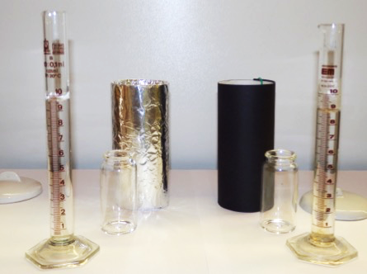
Abbildung 2: Die Proben wurden für ca. 25 Minuten bestrahlt. Aus dem Schnappeldeckelglas, das mit Alufolie verkleidet wurde, ist weniger verdampft als aus dem Gefäß, das mit schwarzer Pappe umhüllt wurde.
Deutung: Bei der Bestrahlung der Sonnenmühle werden die einfallenden Lichtstrahlen von der mit Alufolie beklebten Rolle reflektiert. Die schwarze Rolle wird durch die eintreffenden Lichtstrahlen am stärksten erwärmt, sodass unter der schwarzen Rolle das meiste Wasser verdunstet.
Entsorgung: -
Literatur: [1] Unabhängiges Institut für Umweltfragen, Experimente für die Grundschule, Klasse 4 – 6,
http://www.ufu.de/media/content/files/Fachgebiete/Klimaschutz/LehrerbildungEE/Experimentieranleitungen_Grundschule_20120910
.pdf, 2012; Sonnenmühle, S. 11, zuletzt aufgerufen am 23.07.2016

